Lecture2 search

Echo and print:

في اللغه ومش فانكشن construct الاتنين عباره عن

يحتوي على قيمه من اي نوع من الداتا variable بنقدر نطبع من خلالهم استرنج او

سواء كان الاسترنج او الفاريبل مابين دابل كوتيشن او سنجل كوتيشن او داخل قوسين والفرايبل ممكن نطبعه من غير كوتيشن وبيطبع الداتا اللي متخزنه جواه ولكن هناك فرق بسيط

* Print return 1, echo dose not return any thing
* Echo more speed than print
* Echo can accept many of arguments separated with comm
* Print accepts only one argument
* Echo can display more than one output separated with comm
* Print display only one argument

Jit compiler

الاسكريبت اللي بنكتبه بيعدي بعده مراحل عشان يترجم للغه الاله وتفهمه وترجعلنا الاوت بوت زي كدا

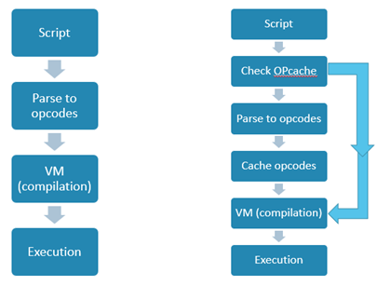

الجيت بقى اتعمل عشان مانعديش بكل المراحل دي ودا هيساعد في تحسين الاداء وزياده السرعه طب ازاي وامتى ؟

امتى : لما الاسكريبت بيتكرر كتير فمش احسن حاجه اننا كل مره ناخد نفس الاسكريبت ونخليه يمر بنفس المراحل دي كلها لانه هيطلع نفس الناتج كل مره ودا هياخد وقت كبير على الفاضي

ازي : بكل بساطه في اول مره الاسكريبت بيتنفذ وبيتحول في الاخر للغه الاله وبيتنفذ بعدين بنكتشف ان الاسكربت بيتكرر فبناخد الجزء بتاع لغه الاله اللي تم تحويله من البدايه للجيت كومبيلرويتخزن فيه والجيت بيبعته يتنفذ علطول لما يتعاد تاني

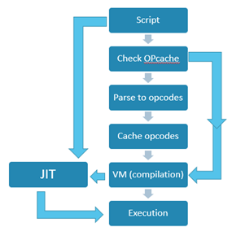

Compiler error Vs runtime error

Compiler error:

الايرور اللي بيظهر وانت بتكتب الكود قبل ما الكود يتنفذ زي

Syntax error, semantic error.

Run time error:

الايرور اللي بيظهر في وقت التنفيذ بعد ما ترن الكود زي انك تبقى قاسم على صفر او الكومبلكيستي تيم بتاع الكود كبيره ذياده عن اللزوم وهكذا

Loosely typed vs strongly typed

Loosely typed:

مش بتحتاج تعرف نوع الداتا اللي هتتحط في الفاريبل هو الكومبيلر او الانتربيرتر بيحددها لو حطيت نص بيعرف انه استرنج لو حطيت رقم على حسب حجمه هيحدد ودا بيدي مرونه في التعامل ودا في بعض اللغات زي

PHP,python,javascript

Strongly typed:

لازم انت تحدد نوع الداتا اللي هتخزنها في الفريبول او هترجعها من الفنكشن ولازم تعرفها صح عشان مايطلعش ايرور ومافيش مرونه لازم تحدد صح يعني لو جمعت رقم لونج مع رقم لونج وخزنتهم في فاريبل من نوع انتجر هيطلع ايرور وهيفضح الدنياودا في بعض اللغات زي

C++,java

TCP vs UDP

TCP:

Transmission control protocol

transport layer بيشتغل في

connection oriented

معناه انه بيبعت رساله للمستقبل بيتفق معاه انهم هيتواصلو مع بعض والمستقبل بيرد عليه بالموافقه عشان يتم الاتصال ويبعتو الداتا لبعض

Reliable

معناه ان الرسايل اللي بيبعتها بعد ما بينشاء التواصل لازم تكون صح لو في حاجه غلط بيعيد من الاول

Good for files

عشان لازم الملف يوصل كامل

UDP

User datagram protocol

Works at transport layer

Connection less

بيعت الداتا علطول مش بيسال المستقبل هل جاهز يتواصل معاه ولا لاء

Not reliable

مش لازم يبعت الرساله كامله او بشكل صحيح بنسبه ميه في الميه

Use in live video

في تفاصيل كتير في الاتنين مش هلحق اكتبهم لضيق الوقت فكتبت باختصار